中國文化大學教育部高教深耕計畫計畫成果紀錄表

子計畫 | B2-1 建構中華文化軸線計畫
具體作法 | 舉辦微學分課程
主題 | 歷史演化的男與女
內容  （活動內容簡述/執行成效） | 主辦單位：哲學系  活動日期：107年11月16日  活動地點：大典311  主 講 者：陳冠穎  參與人數： 11 人（教師 0 人、學生 11 人、行政人員 0 人、校外 0 人）  內 容：中華文化特色微學分課程  執行成效：以歷史的角度說明男女在社會立場上的演化。
活動照片  (檔案大小以不超過2M為限) | 活動照片電子檔名稱  (請用英數檔名) | 活動照片內容說明(每張20字內)
 | 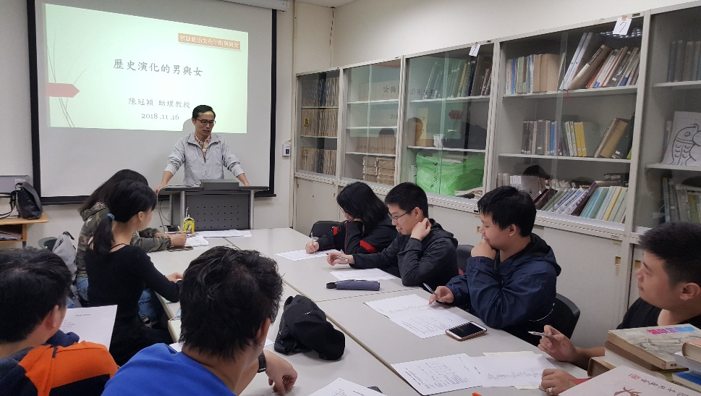 | 說明主題，帶領同  學進入歷史的角度  ，探討社會立場。
 | 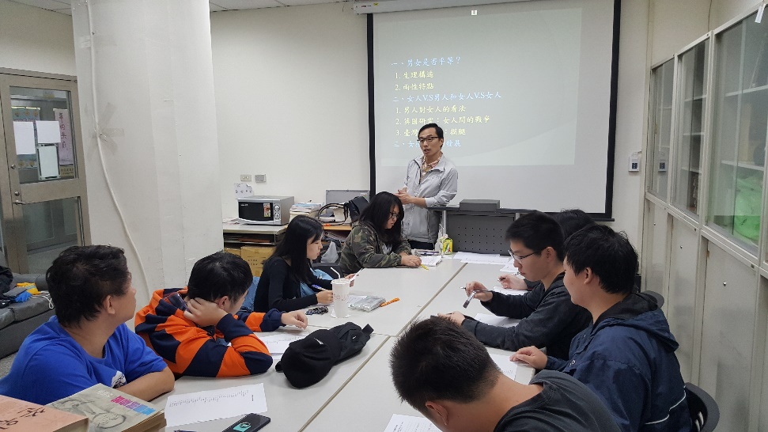 | 討論男女是否平等  、對女人的看法及  女權主義的發展。
 | 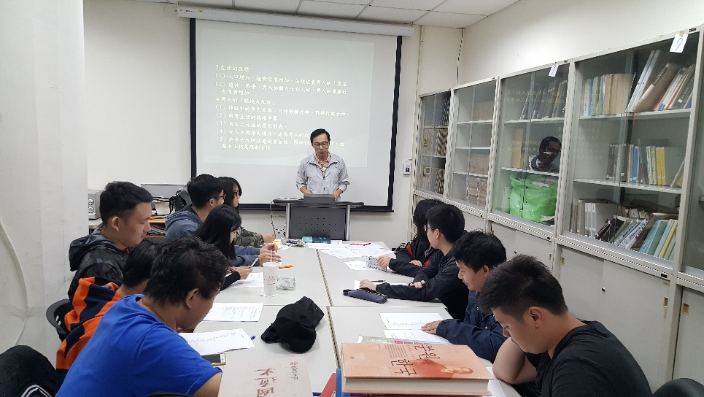 | 說明主權如何從女  性為大轉為男性為  大，及其途中經歷  的故事。
 | 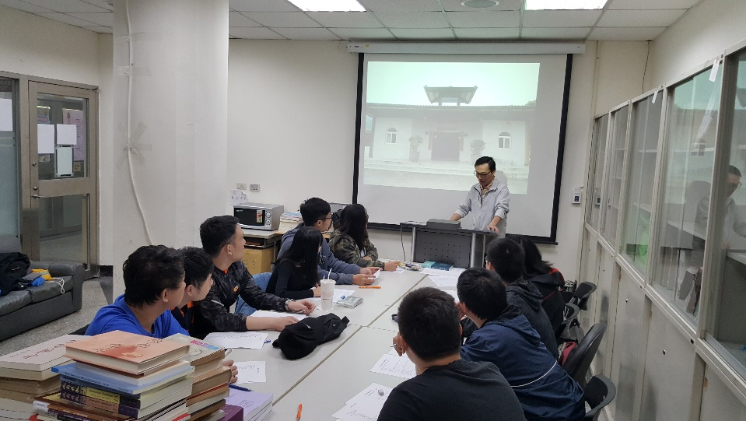 | 照片分享，說明現  今社會所展現的主  權意識。
備註：活動照片請附上原始照片一併回傳
附件檔案 | 附件檔案名稱  (請用英數檔名) | 附件名稱

